Pressmeddelande 2018-08-27

Rittal digitaliserar sin produktion

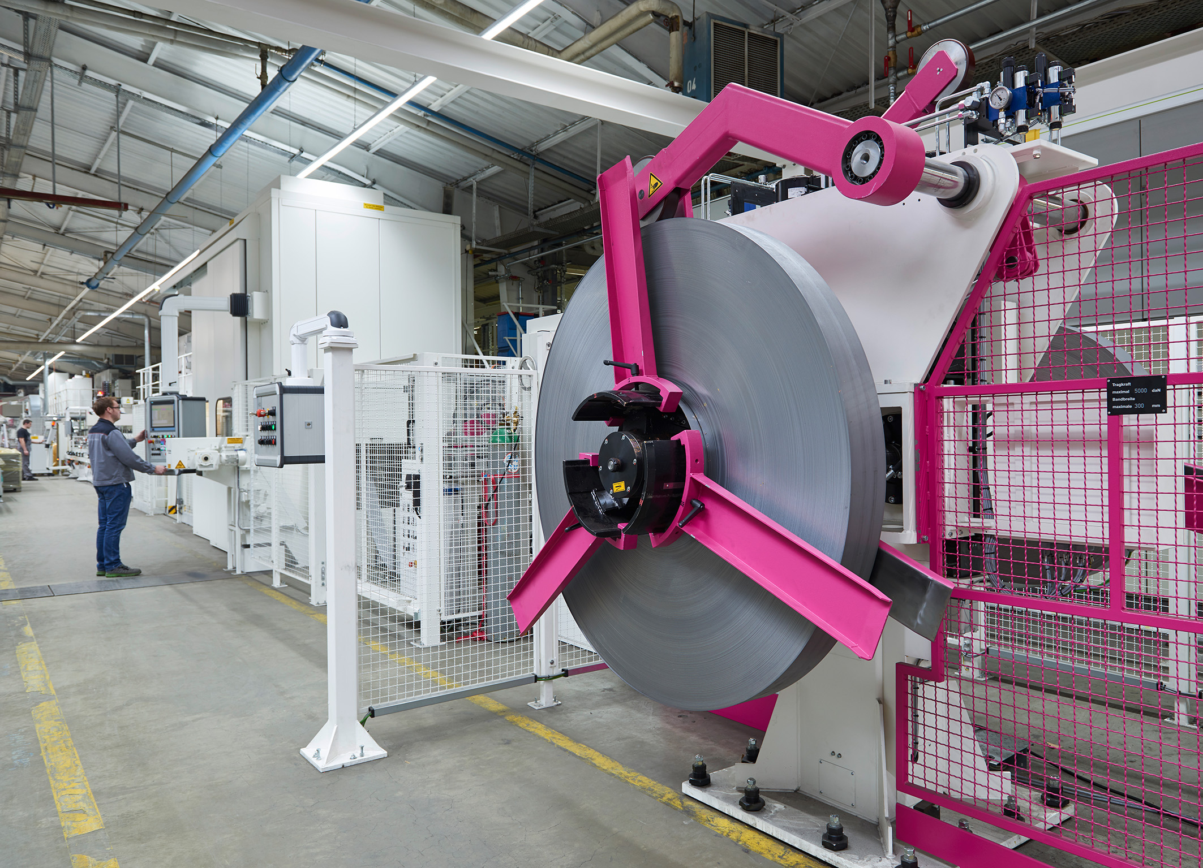
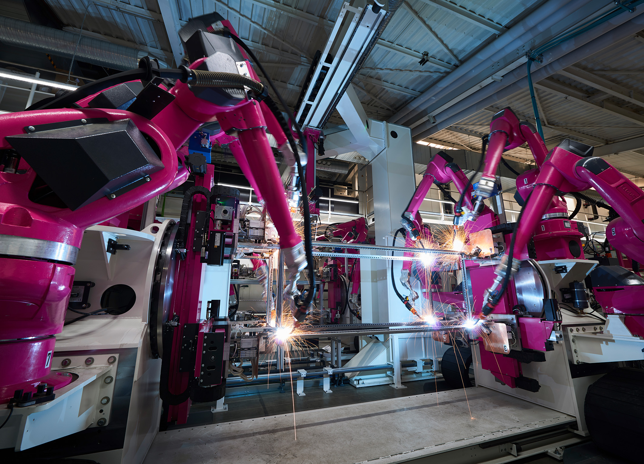
Ett toppmodernt center för tillverkning av stora golvskåp är för närvarande under uppbyggnad på Rittals Rittershausen-fabrik. Det är baserat på principerna för Industri 4.0, med konsekvent digitalisering av processer och helt automatiserade profil-, svets- och paneltillverkningsenheter. Samtidigt installerar Rittal nya högteknologiska produktionslinjer för sina nya golvskåp VX25. Investeringen omfattar 120 miljoner euro.
31 robotar för svetsning och hantering inom volymproduktionen av golvskåpet VX25 säkerställer att transport- och svetsprocesserna löper på ett säkert sätt inom anläggningen.

När det är färdigt 2020 kommer Rittal att ha tre profilsystem, vardera 70 meter långa, i produktions-anläggningen i Rittershausen.

Redan 1961 skapade Rittal historia genom att förändra spelplanen för apparatskåp. Då tillverkade företaget den första volymproducerade kapslingen. Företaget tar nu ett ännu större steg för framtiden.

Världens mest moderna center för tillverkning
– Vårt mål är att skapa världens mest moderna center för tillverkning av stora kapslingar. För detta ändamål har vi börjat omvandlingen till Industri 4.0. Vi sätter nästa standard i Rittals produktionssystem för våra världsomspännande tillverkningsenheter - baserad på principen "One Rittal, one standard", säger Carsten Röttchen, VD International Production på Rittal.

– Med den ökande digitalisering som Industri 4.0 kräver, kommer vi att automatisera ytterligare delprocesser, öka datakonsistensen och integrera produktionsprocessen i en helt digitaliserad värdekedja genom ett utförandesystem för tillverkningen.

Processförbättringarna omfattar kunskapsbaserade system som ständigt utvecklas genom datanätverk och analys. Tendenser kan upptäckas i realtid då de uppstår genom kontinuerliga jämförelser av produktionsutfallet och statistiska processer. Som ett resultat kan tillverkningsproblem undvikas och toleranser kan bevakas för att uppnå processens höga kvalitetskrav. Dessutom används förutsägande underhållsdata för att förbättra den tekniska tillgängligheten hos produktionsanläggningarna.

Mer än 30 robotar
De första enheterna för VX25, som de helt automatiserade linjerna för montageplåtar och profiler samt svetssystemen, har redan installerats. När den är färdig 2020 kommer den nya produktionsanläggningen att ha tre profilsystem, vardera 70 meter långa. Det innebär att de horisontella och vertikala ramprofilerna i det nya stora golvskåpet VX25, som har perfekt symmetri och ett konsistent 25 mm hålmönster, kommer att tillverkas i en enda process.

Volymproduktionslinjerna har även helautomatiska svetssystem. 31 robotar för svetsning och hantering säkerställer att transport- och svetsprocesserna löper tillförlitligt inom anläggningen.

Bildtexter:
fri172058000.jpg: 31 robotar för svetsning och hantering inom volymproduktionen av golvskåpet VX25 säkerställer att transport- och svetsprocesserna löper på ett säkert sätt inom anläggningen.

fri172058100.jpg: När det är färdigt 2020 kommer Rittal att ha tre profilsystem, vardera 70 meter långa, i produktionsanläggningen i Rittershausen.

För ytterligare information kontakta:
Per Magnusson, Scandinavian Business Development Manager
Rittal Automation Systems
Telefon 0431-44 26 22, Mobil 070-361 94 94
Rittal, som ingår i den tyska koncernen Friedhelm Loh Group är världsledande inom apparatskåpssystem för industriautomation och fysisk IT-säkerhet. På Rittal i skandinavien hanterar 120 medarbetare 5000 artiklar och 6000 kunder. Dessa betjänas från svenska huvudkontoret i Ängelholm, kontoren i Stockholm, Göteborg samt från de norska och danska kontoren i Ski och Köpenhamn. Omsättningen 2017 uppgick till drygt 580 MSEK.

